2013/2014 EĞİTİM ÖĞRETİM YILI KOCATEPE ORTAOKULU FEN VE TEKNOLOJİ DERSİ 7.SINIF 1.DÖNEM 2.YAZILI
Adı soyadı: No: Sınıf:
Aşağıdaki göz şeklinde numaralandırılmış kısımların isimlerini tabloya yazınız. (8x1p)  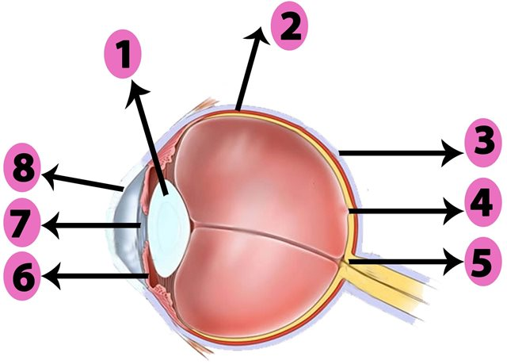  Kısım İsmi  1  2  3  4  5  6  7  8  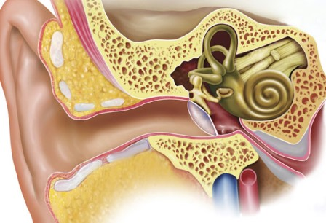  Yukarıda resmi verilen kulak ile ilgili cümlelerdeki boşlukları uygun şekilde tamamlayınız. (6x1p)  - ………………, ses dalgalarını kulak yoluna iletir.  - Ses dalgaları , ………… tarafından titreşime dönüştürülür.  - Salyangozun görevi …………….. ……ile ilgilidir.  - …………………., beyincikle birlikte dengeyi sağlar.  - …………….. kulak zarının nemli kalmasını sağlar.  - Kulak zarının iki tarafındaki hava basıncının dengelenmesini ………………….. sağlar.  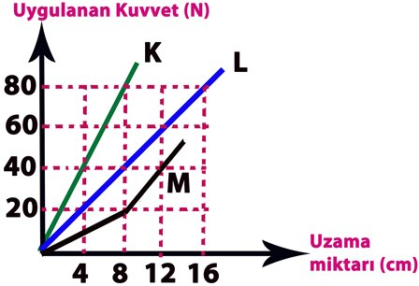  Yukarıdaki grafikte K,L,M yaylarına uygulanan kuvvetler ve yayların uzamam miktarları verilmiştir.  Buna göre cümleler doğru ise “D” , yanlış ise “Y” sütununu işaretleyiniz. (5x2p)  D Y  En kalın yay M’dir.  K yayının kalınlığı L yayından fazladır.  M yayı 40 N da esnekliğini kaybetmiştir.  M yayı küçük kuvvetleri ölçen dinamometrelerde kullanılır.  L yayının kullanıldığı dinamometre K yayının kullanıldığı dinamometreden daha büyük değer ölçer.  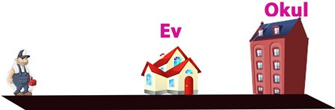  Tamirci Furkan, alet çantası elinde aşağıdaki işlemleri yapıyor.  Buna göre Furkan’ın yaptığı işlerle ilgili aşağıdakilerden hangisi doğru ise işaretleyiniz. (6p)  Furkan, alet çantasını sallamadan eve gittiğinde iş yapmıyor.  Okulun 2. katına çıkan Furkan, iş yapıyor.  Furkan, resimde bulunduğu yerden çantasını sallamadan önce okula daha sonra eve giderse daha fazla iş yapar.  Furkan, alet çantasını sırtında okuldan eve taşırsa iş yapar.  Furkan, alet çantasını eve ulaştığında yere bırakırken iş yapar.  Furkan, alet çantasını yerde sürükleyerek evden okula taşırsa iş yapmaz.  Aşağıdaki tabloda verilen resimlerdeki kişilerin uyguladığı kuvvetin yönünü ve hareketin yönünü çizerek iş olup olmadığını yazınız. (5x3p)  Kuvvetin yönü Hareketin yönü İş var mı?  Aşağıdaki soruların doğru cevaplarını işaretleyiniz. (4x2p)  1.Aşağıda numaralanmış merkezi sinir sistemi organları ve bu organların görevleri karışık olarak verilmiştir.  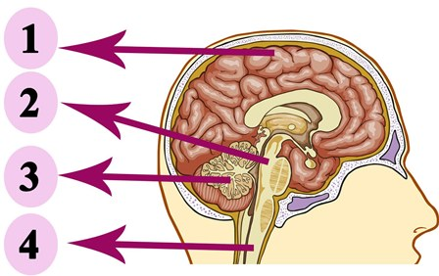  Gürültüden irkilmek Yazı yazmayı öğrenmek  Tek ayak üzerinde durmak Hapşırmak  Rüya görmek Araba sürmek  Dans etmek Soluk almak  Buna göre numaralanmış organlardan hangisinin daha fazla görevi verilmiştir?  A) 1 B) 2 C) 3 D)4  2.  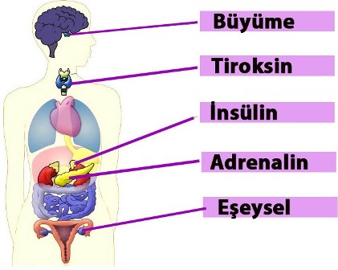  Şekilde iç salgı bezleri ve bu bezlerin salgıladığı hormonlar verilmiştir.  Buna göre hangi hormonlar yer değiştirirse hepsi doğru olur?  A) İnsülin - Adrenalin  B) Tiroksin - İnsülin  C) Adrenalin - Büyüme  D) İnsülin - Eşeysel | Aşağıda numaralandırılmış olarak göz kusurlarının resimleri verilmiştir. Buna göre verilen cümlelerin baş kısmındaki boşluğa ilgili göz kusurunun numarasını yazınız. (6x2p)  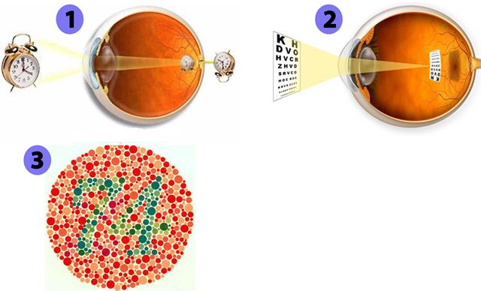  (……) Kırmızı ve yeşil renklerin ayırt edilememesidir.  (……) Kalın kenarlı mercek ile düzeltilir.  (……) Yakının net görülememesidir.  (……) Tedavisi yoktur.  (……) Uzağın net görülememesidir.  (……) İnce kenarlı mercek ile düzeltilir.  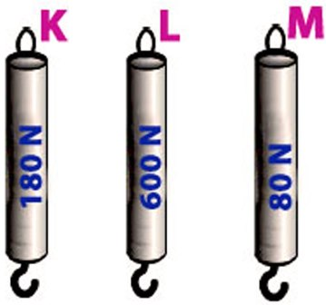  Dinamometrelere göre aşağıdaki cümlelerde koyu olarak verilen ifadelerden cümleyi doğru tamamlayanı işaretleyiniz. (5x2p)  - K dinamometresinin yayı L dinamometresinin yayından daha kalındır / incedir.  - M dinamometresinin yayı diğer dinamometrelerin yayından daha incedir / kalındır.  - 100 N luk yükün ağırlığını iki / üç dinamometrede ölçebiliriz.  - Üç dinamometreye de 70 N luk kuvvet uygulanırsa  L / M dinamometresinin yayı daha fazla uzar.  - Üç dinamometrenin yayını eşit miktarda uzatabilmek için K / L dinamometresine daha fazla kuvvet uygulanmalıdır.  Aşağıdaki dil resmide oklarla gösterilen bölümlerde hangi besinin tadı daha fazla algılanıyorsa o resmi işaretleyiniz. (4x2p)  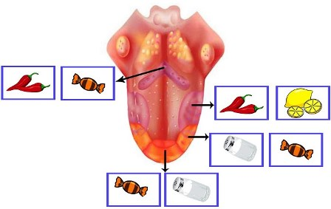  Yaya asılan ağırlıklar sonucundaki yayın boyundaki değişim aşağıdaki şekilde verilmiştir. Buna göre bu yaya ait ağırlık – uzama miktarını gösteren grafiği çiziniz.  (5p)  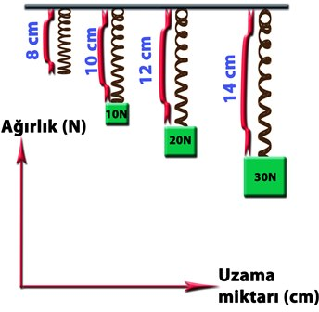  Cisimler Uygulanan Kuvvet Alınan Yol Yapılan iş  X 10 10 100  Y 10 5 50  Z 20 10 200  Yukarıdaki tabloda X,Y ve Z cisimlerine uygulanan kuvvet, aldıkları yol ve yaptıkları iş verilmiştir.  Tabloya göre aşağıdakilerden hangileri doğrudur? İşaretleyiniz. (6p)  1. Cisme uygulanan kuvvet arttıkça yapılan iş artar.  2. Yapılan iş uygulanan kuvvete bağlı değildir.  3. Alınan yol arttıkça yapılan iş artar.  4. Aynı kuvvetin uygulandığı cisimlerin aldıkları yol arttıkça yapılan iş azalır.  Aşağıdaki fotoğraflarda yayların uyguladığı kuvvetlerin yönünü çiziniz. (4x2p)  3.  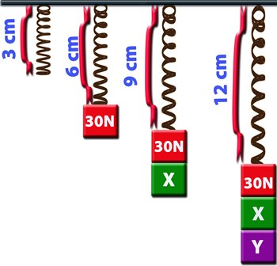  Denge konumunda bulunan 3cm lik yaya önce 30N, sonra 30N ve X cismi daha sonra 30N, X ve Y cisimleri asıldığında şekildeki durum oluşuyor.  Buna göre X ve Y ağırlıkları aşağıdakilerden hangisinde verilmiştir?  X Y  A) 30 30  B) 60 30  C) 30 60  D) 30 90  4.  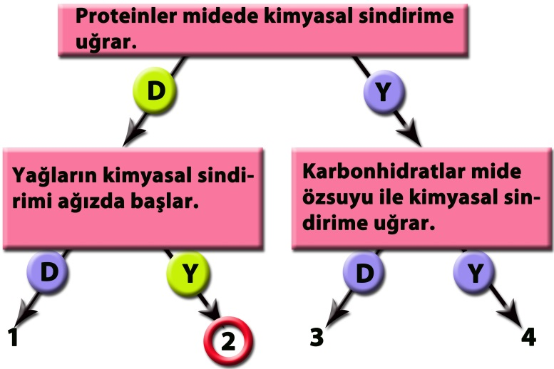  Sindirim sistemi ile ilgili yukarıdaki şemada 2.çıkışa ulaşan Nurbanu, aşağıdakilerden hangisini biliyordur?  A) Besin içeriklerinin sindirildiği organı  B) Besin içeriklerinin sindirilmesini sağlayan salgıyı  C) Mekanik sindirime uğrayan besin içeriklerini  D) Sindirime uğramayan besin içeriklerini  Başarılar dilerim  Sinem YANIK  FEN VE TEKNOLOJİ ÖĞRETMENİ

